Міністерство освіти і науки України

Національний університет «Львівська політехніка»

Кафедра систем штучного інтелекту

**Звіт**

**Звіт**

**про виконання лабораторних та практичних робіт блоку № 1**

На тему: «Програмування: алгоритм, програма, код. Системи числення. Двійкова система числення. Розробка та середовище розробки програми.»

***з дисципліни:*** «Основи програмування»

до:

Практичних Робіт до блоку № 1

**Виконала:**

Студентка групи ШІ-13

Довгун Соломія Ростиславівна

### 

# **Тема роботи:**

Програмування: алгоритм, програма, код. Системи числення. Двійкова система числення. Розробка та середовище розробки програми: Visual Studio Code, Linux Console Commands, Git, Github, Trello, Draw.io, Algotester.

# **Мета роботи:**

Зрозуміти основні принципи програмування, розібратися в поняттях алгоритму, програми та коду, ознайомитися з різними системами числення (десяткова, двійкова та шістнадцяткова) та застосувати вивчене на практиці, налаштувати середовище розробки Visual Studio Code, вивчити командний рядок Linux, навчитися використовувати систему контролю версій Git для відстеження змін у коді, вивчити основи роботи з GitHub для зберігання проектів та роботи у команді, оволодіти Trello для організації задач, навчитися створювати блок-схеми та діаграми за допомогою Draw.io, ознайомитися з Algotester.

# **Теоретичні відомості:**

1. Теоретичні відомості з переліком важливих тем:

* Тема №1: Основні поняття мови с/c++.
* Тема №2: Системи числення.
* Тема №3: Середовище розробки Visual Studio Code.
* Тема №4: Linux Console Commands.
* Тема №5: Git та Github.
* Тема №6: Trello.
* Тема №7: FlowCharts та Draw.io.
* Тема №8: Algotester.

1. Індивідуальний план опрацювання теорії:

* Тема №1: Основні поняття мови с/c++:

Джерела інформації:

1. Лекції з основ програмування О. Пшеничного
2. [Плейлист](https://www.youtube.com/watch?v=Lo1UKhw52ig&list=PL7vq4D0vOpQa9WaLe7btV01eixBUZ6-Ve&pp=0gcJCaIEOCosWNin) уроків С++ для початківців на YouTube
3. Практичні завдання на [сайті](https://acode.com.ua/uroki-po-cpp/)

Що опрацьовано:

Ознайомлена з базовими поняттями та синтаксисом мови C/С++, такими як бібліотеки iostream та cstdio, основні типи даних та змінні, оператори, умови та цикли, а також із алгоритмами.

Статус: Ознайомлена.

Початок опрацювання теми: 01.09.25

Завершення опрацювання теми: 01.10.25

* Тема №2: Системи числення.

Джерела інформації:

1. Лекції з основ програмування О. Пшеничного
2. Практичні заняття з основ програмування
3. [Відео](https://www.youtube.com/watch?v=yGmVLDenVpE&pp=ygVQ0LTQstGW0LnQutC-0LLQuNC5INCy0ZbRgdGW0LzQutC-0LLQuNC5INGWINGI0ZbRgdGC0L3QsNC00YbRj9GC0LrQvtCy0LjQuSDQutC-0LTSBwkJ-wkBhyohjO8%3D) в YouTube

Що опрацьовано:

Навчилася переводити числа з десяткової в двійкову, вісімкову та шістнадцяткову системи числення та навпаки, а також виконувати арифметичні операції (додавання, віднімання, множення, ділення) з цими числами.

Статус: Ознайомлена.

Початок опрацювання теми: 18.09.25

Завершення опрацювання теми: 03.10.25

* Тема №3: Середовище розробки Visual Studio Code.

Джерела інформації:

1. [Сайт](https://code.visualstudio.com/docs/cpp/config-mingw) для інсталяції Visual Studio Code, gcc та gdb
2. [Відео](https://www.youtube.com/watch?v=DMWD7wfhgNY&pp=ygURdmlzdWFsIHN0dWRpbyBjKys%3D) з інструкцією встановлення Visual Studio Code та його налаштуванням
3. [Відео](https://www.youtube.com/watch?v=2VokW_Jt0oM) про використання дебагера у Visual Studio Code

Що опрацьовано:

Встановила Visual Studio Code, розширення для мови С++, gcc та gdb,

Ознайомлена з функціями середовища розробки, компілятора та дебагера.

Статус: Ознайомлена.

Початок опрацювання теми: 13.09.25

Завершення опрацювання теми: 22.09.25

* Тема №4: Linux Console Commands.

Джерела інформації:

1. [Сайт](https://www.freecodecamp.org/news/the-linux-commands-handbook/) з командами для початківців
2. [Відео](https://support.google.com/youtube?p=ppp&nohelpkit=1) з основними командами та їх застосуванням

Що опрацьовано:

Освоїла кілька основних команд та застосувала знання на практиці (у терміналі Git Bash)

Статус: Ознайомлена.

Початок опрацювання теми: 15.09.25

Завершення опрацювання теми: 16.09.25

* Тема №5: Git та Github.

Джерела інформації:

1. [Сайт](https://git-scm.com/downloads/win) для інсталяції Git
2. [Відео](https://www.youtube.com/watch?v=vrnJK-TdzqI&t=493s&pp=ygUM0LPQuNGC0YXQsNCx) про основи роботи GitHub
3. [Відео](https://www.youtube.com/watch?v=YQy5LsGSVh0&t=570s) про роботу з Git bash командами з існуючим репозиторієм

Що опрацьовано:

Встановила Git, вивчила кілька базових команд,

Зареєструвалася на GitHub, пов’язала Git та GitHub, створила перший репозиторій,

Створила свою гілку, навчилася додавати файли, комітити та пушити зміни, робити пул реквест за допомогою Git bash команд.

Статус: Ознайомлена.

Початок опрацювання теми: 20.09.25

Завершення опрацювання теми: 22.09.25

* Тема №6: Trello.

Джерела інформації:

1. [Відео](https://www.youtube.com/watch?v=en3z928rwus&pp=ygUGdHJlbGxv) про використання Trello
2. [Сайт](https://trello.com/uk/education)

Що опрацьовано:

Створила спільну дошку з моєю командою на епік та додала особистий список завдань.

Статус: Ознайомлена.

Початок опрацювання теми: 25.09.25

Завершення опрацювання теми: 26.09.25

* Тема №7: FlowCharts та Draw.io.

Джерела інформації:

1. [Відео](https://www.youtube.com/watch?v=kUt0nS0yMtM&pp=ygUJZmxvd2NoYXJ00gcJCfsJAYcqIYzv) про основні принципи створення FlowCharts
2. Практичні заняття з основ програмування
3. [Сайт](https://app.diagrams.net/) для створення FlowCharts

Що опрацьовано:

Ознайомилась із поняттям FlowCharts, закріпила знання про їх створення, зробивши блок-схеми для практичних завдань.

Статус: Ознайомлена.

Початок опрацювання теми: 18.09.25

Завершення опрацювання теми: 21.09.25

* Тема №8: Algotester.

Джерела інформації:

1. Лекції з основ програмування О. Пшеничного
2. [Сайт](https://algotester.com/uk) для розв’язування задач
3. [Ютуб-канал](http://www.youtube.com/@Algotester) Algotester

Що опрацьовано:

Зареєструвалась на сайті Algotester та виконала кілька задач.

Статус: Ознайомлена.

Початок опрацювання теми: 08.09.25

Завершення опрацювання теми: 15.09.25

# **Виконання роботи:**

## **1. Опрацювання завдання та вимог до програм та середовища:**

**Завдання №1 Requirements management and design activities with Draw.io and Google Docs**

* Навчитись створювати FlowCharts вDraw.io і працювати з Google Docs для написання звіту.

**Завдання №2 Configuration: Trellо**

* Зареєструватися в Trello. Створити командну дошку з особистими завданнями. Відслідковувати особистий прогрес(прогрес кожного учасника команди)

**Завдання №3 Configuration: Linux Console Commands**

* Налаштувати термінал MSYS2 для роботи з командами(або термінал Git Bash). Навчитись користуватись основними консольними командами.

**Завдання №4 Configuration: Visual Studio Code, VSC C/C++ Extensions, IntelliSense, Code Runner**

* Встановити Visual Studio Code, gcc та gdb. Інсталювати розширення для мови С/C++. Налаштувати файли tasks.json та launch.json. Запустити першу програму. Навчитись користуватись дебагером.

**Завдання №5 Configuration: Git**

* Інсталювати Git на своєму комп’ютері. Вивчити базові команди та навчитись ними користуватись.

**Завдання №6 Configuration: GitHub**

* Створити GitHub аккаунт. Ознайомитись із основними функціями GitHub. Навчитись клонувати репозиторії, створювати гілки, пулреквести, комітити файли. Пов’язати Git з GitHub.

**Завдання №7 Configuration: Algotester**

* Зареєструвати Algotester аккаунт. Приєднатись до контесту.

**Завдання №8 Configuration: Create Own Git Repo and Exchange Files with Teammate**

* Створити власний та командний репозиторії. Запушити код та створити пулреквест.

**Завдання №9 Binary Calculations**

* *Деталі завдання:*

Згенерувати в рандомайзері десяткове число y від 20 до 99

Згенерувати в рандомайзері десяткове число x від 20 до 99

Перевести y у двійкову систему числення

Перевести x у двійкову систему числення

Додати два двійкових числа x та y

**Завдання №10 Run First Program - задача про депозит**

* *Деталі завдання:* Обчислити складні відсотки для депозиту, який був відкритий в банку на певний період часу під фіксовані відсотки з різними варіантами виплати відсотків. Виплати можливі: кожного місяця, кожного кварталу, кожного року
* *Вимоги*: Використати функції *scanf* та *printf* для для зчитування і форматування вводу/виводу; В кінці програма має вивести повну інформацію про вкладені кошти, загальну суму інвестиції і суму самого заробітку.

**Завдання №11 Practice Task 1 - задача про зарплату працівника**

* *Деталі завдання:* Користувач вводить: ім’я працівника (рядок), кількість відпрацьованих годин (ціле число), погодинну ставку (дійсне число).
* *Вимоги*: Програма повинна обчислити і вивести суму заробітної плати працівника.  
   Результат вивести з точністю до 2 знаків після коми.

**Завдання №12 Practice Task 2 - задача про прогноз переглядів відео (TikTok / Instagram Reels)**

* *Деталі завдання:* Відео має початково V0 переглядів. Щодня кількість переглядів зростає на p%. Потрібно порахувати очікувану кількість переглядів через t днів.

**Завдання №13 Self Practice Algotester - задача "Апельсини"**

* *Деталі завдання:* Марічка і Софійка міряються з Петриком. Потрібно визначити, чи Марічка й Софійка разом мають більше апельсинів, ніж Петрик. Програма повинна вивести на екран "YES" , якщо дівчата разом мають більше апельсинів, ніж Петрик, або в "NO" іншому випадку.

## **2. Дизайн та планована оцінка часу виконання завдань:**

**Завдання №10 Run First Program - задача про депозит**

* Блок-схема

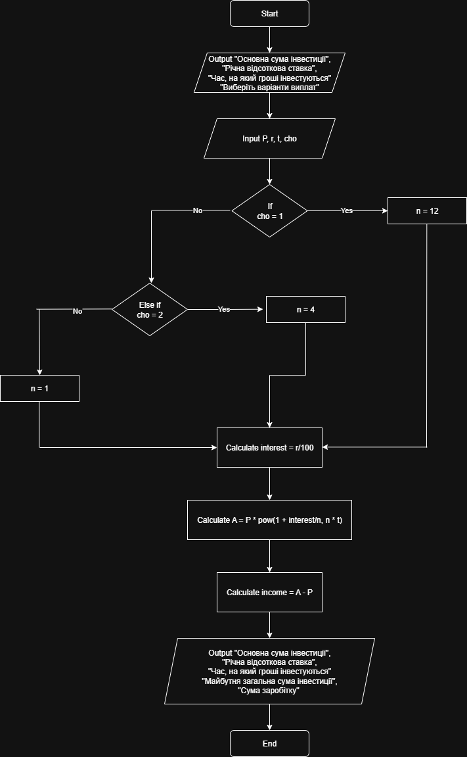

*Рис 1. Блок-схема до задачі про депозит*

* Планований час на реалізацію: 40 хв
* Важливі деталі для врахування в імплементації: використати функції *scanf* та *printf*

**Завдання №11 Practice Task 1 - задача про зарплату працівника**

* Блок-схема

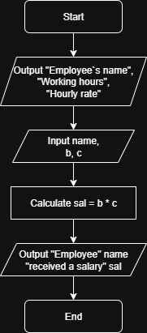

*Рис 2. Блок-схема до задачі про зарплату працівника*

* Планований час на реалізацію: 20 хв
* Важливі деталі для врахування в імплементації: результат вивести з точністю до 2 знаків після коми.

**Завдання №12 Practice Task 2 - задача про прогноз переглядів відео (TikTok / Instagram Reels)**

* Блок-схема

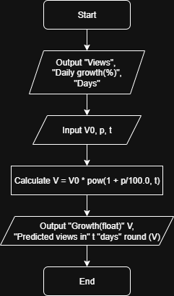

*Рис 3. Блок-схема до задачі про прогноз переглядів відео*

* Планований час на реалізацію: 30 хв

**Завдання №13 Self Practice Algotester - задача "Апельсини"**

* Блок-схема

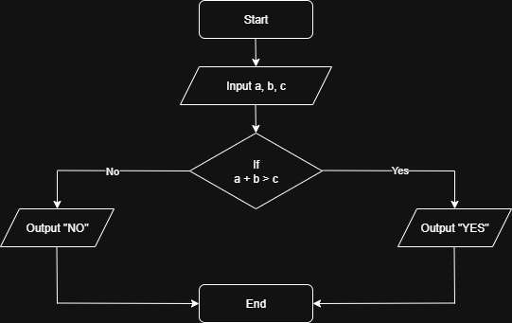

*Рис 4. Блок-схема до задачі на Algotester*

* Планований час на реалізацію: 15 хв

## **3. Конфігурація середовища до виконання завдань:**

**Завдання №1 Requirements management and design activities with Draw.io and Google Docs**

* Зайшла на сайт [Draw.io](http://draw.io) та створила першу блок-схему

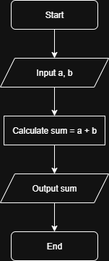

*Рис 5. Створення першої блок-схеми*

**Завдання №2 Configuration: Trellо**

* Створила дошку на Trello, надала доступ до неї учасникам команди. Створила план виконання своїх завдань

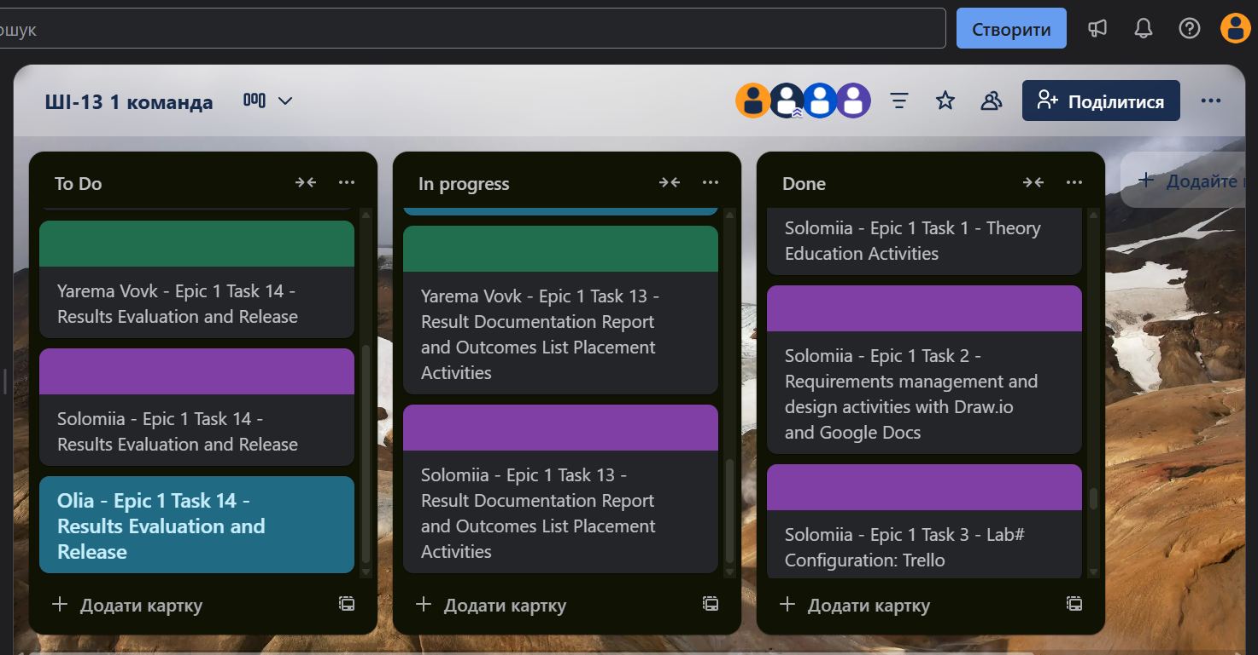*Рис 6. Створена дошка в Trello*

**Завдання №3 Configuration: Linux Console Commands**

* Застосувала знання про лінукс команди на практиці

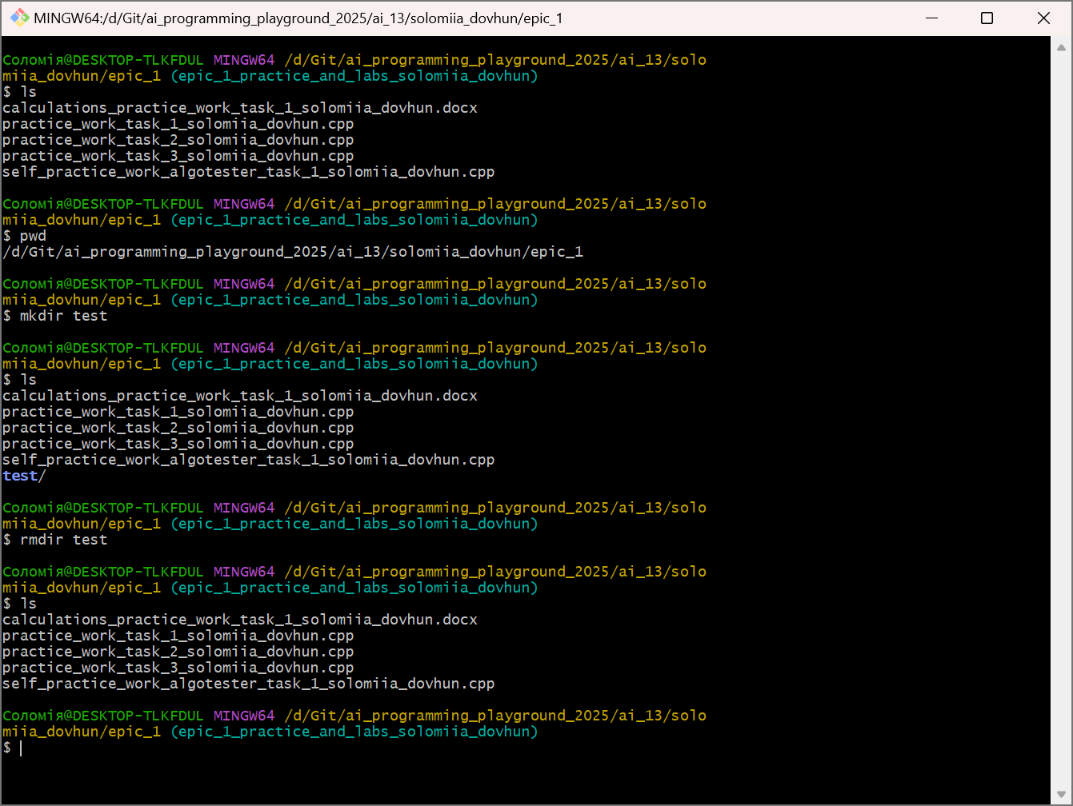

*Рис 7. Використала базові лінукс команди*

**Завдання №4 Configuration: Visual Studio Code, VSC C/C++ Extensions, IntelliSense, Code Runner**

* Встановила Visual Studio Code та розширення для мови С/С++
* Встановила MSYS2 для написання коду(компілятор та дебагер)

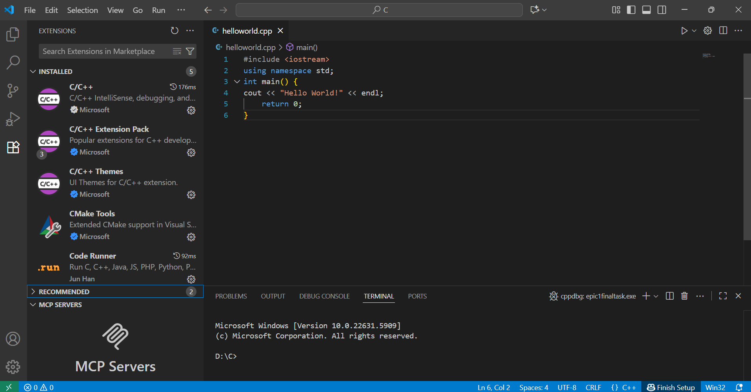

*Рис 8. Встановлені розширення у Visual Studio Code*

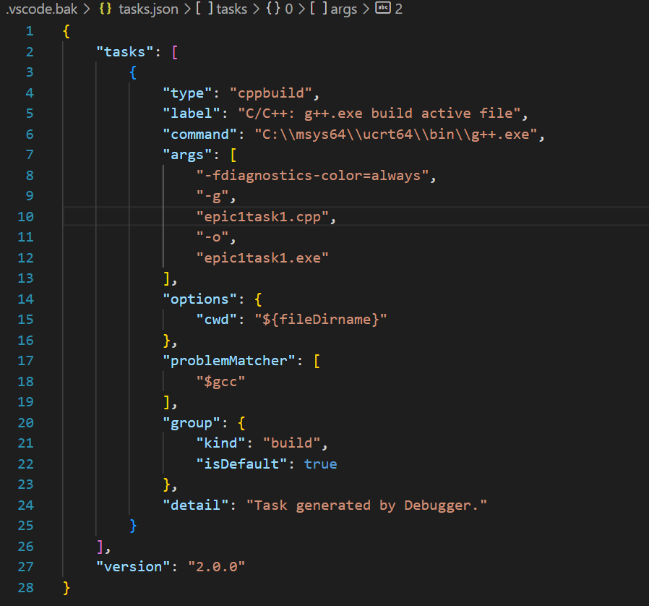

*Рис 9. Створений файл tasks.json, що описує як компілювати програму*

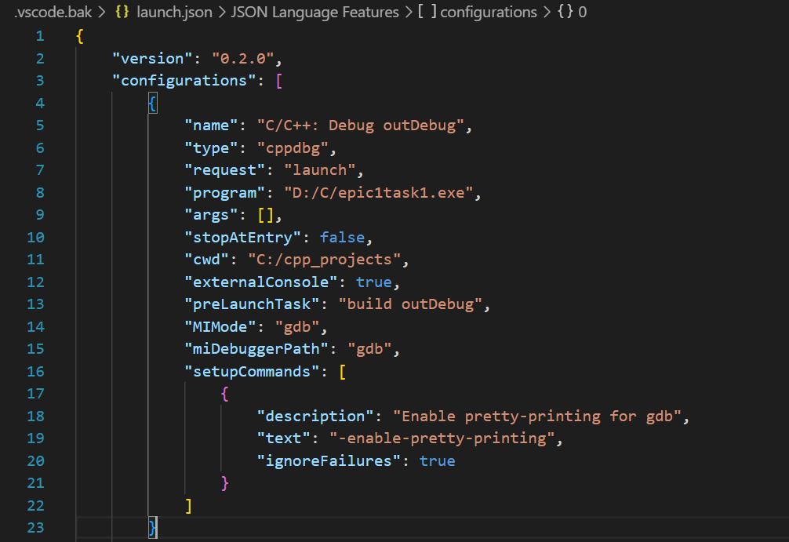

*Рис 10. Створений файл launch.json, що описує як дебажити програму*

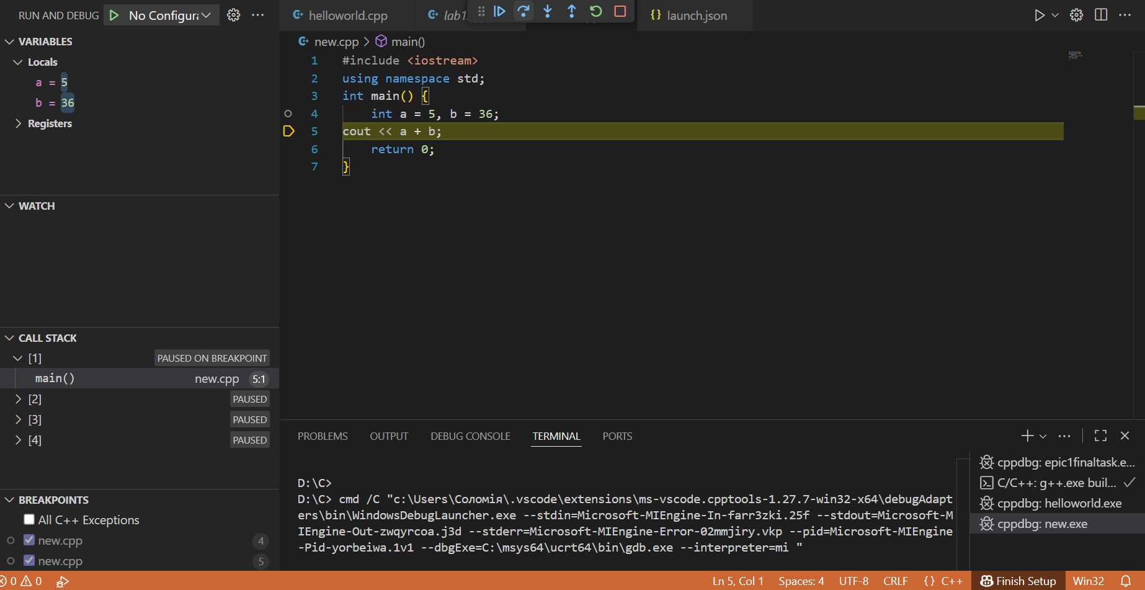

*Рис 11. Робота дебагера*

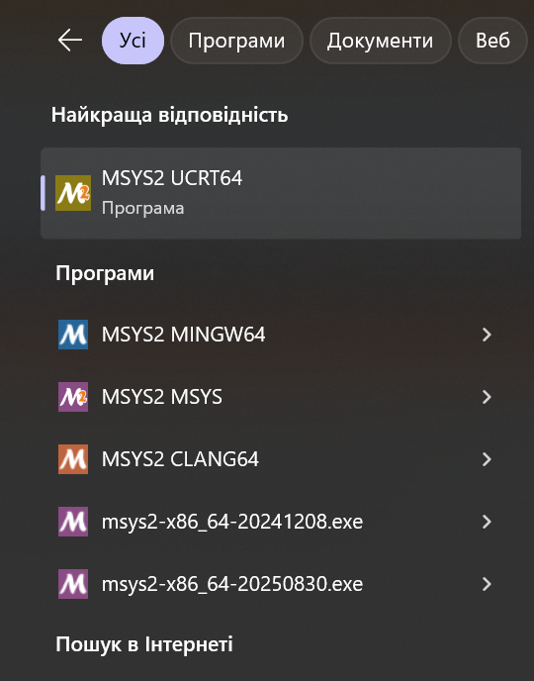

*Рис. 12. Встановлений MSYS2*

**Завдання №5 Configuration: Git**

* Встановила Git, спробувала базові команди

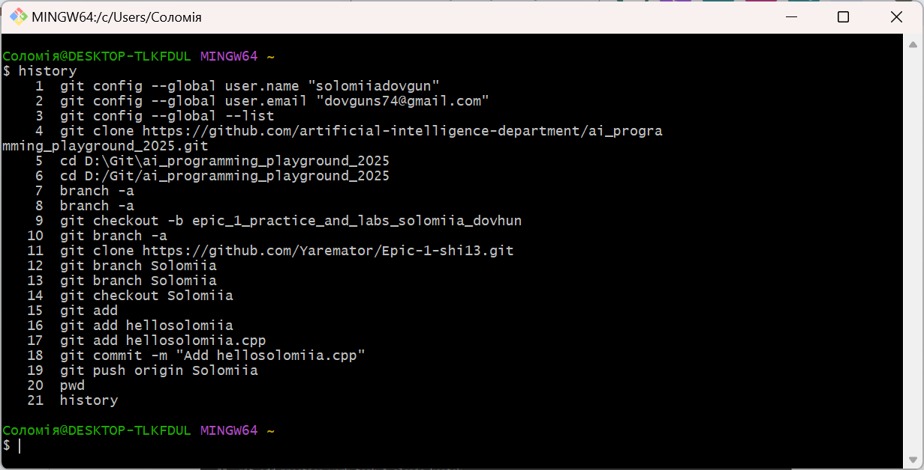

*Рис. 13. Використані команди у терміналі Git Bash*

**Завдання №6 Configuration: GitHub**

* Зареєструвалась на GitHub, пов’язала з Git та створила перший репозиторій

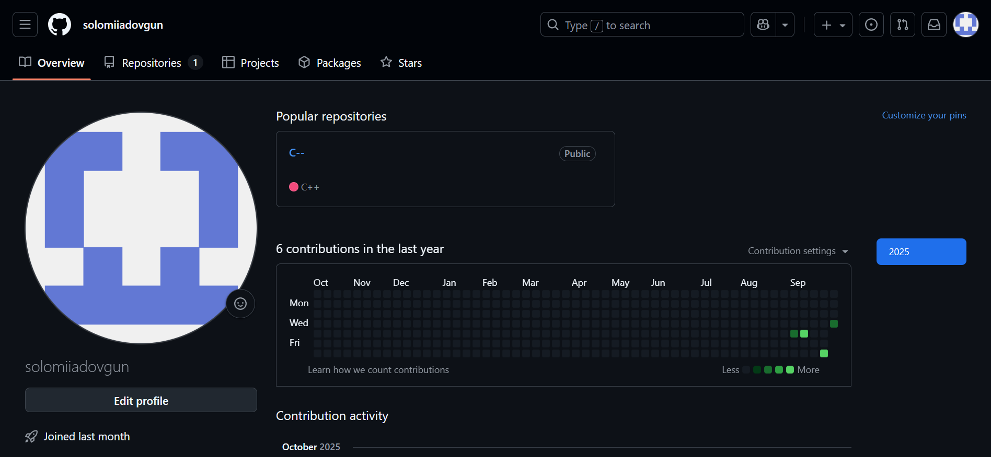

*Рис. 14. Створений GitHub аккаунт*

**Завдання №7 Configuration: Algotester**

* Зареєструвалася на Algotester та виконала кілька завдань
* Приєдналась до контесту

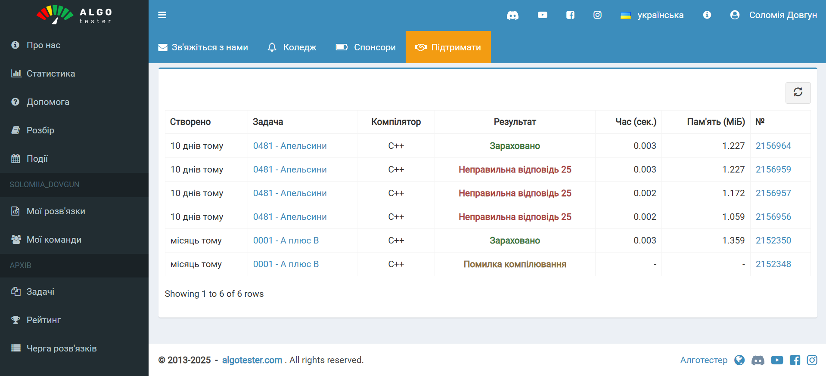

*Рис 15. Створений Algotester аккаунт*

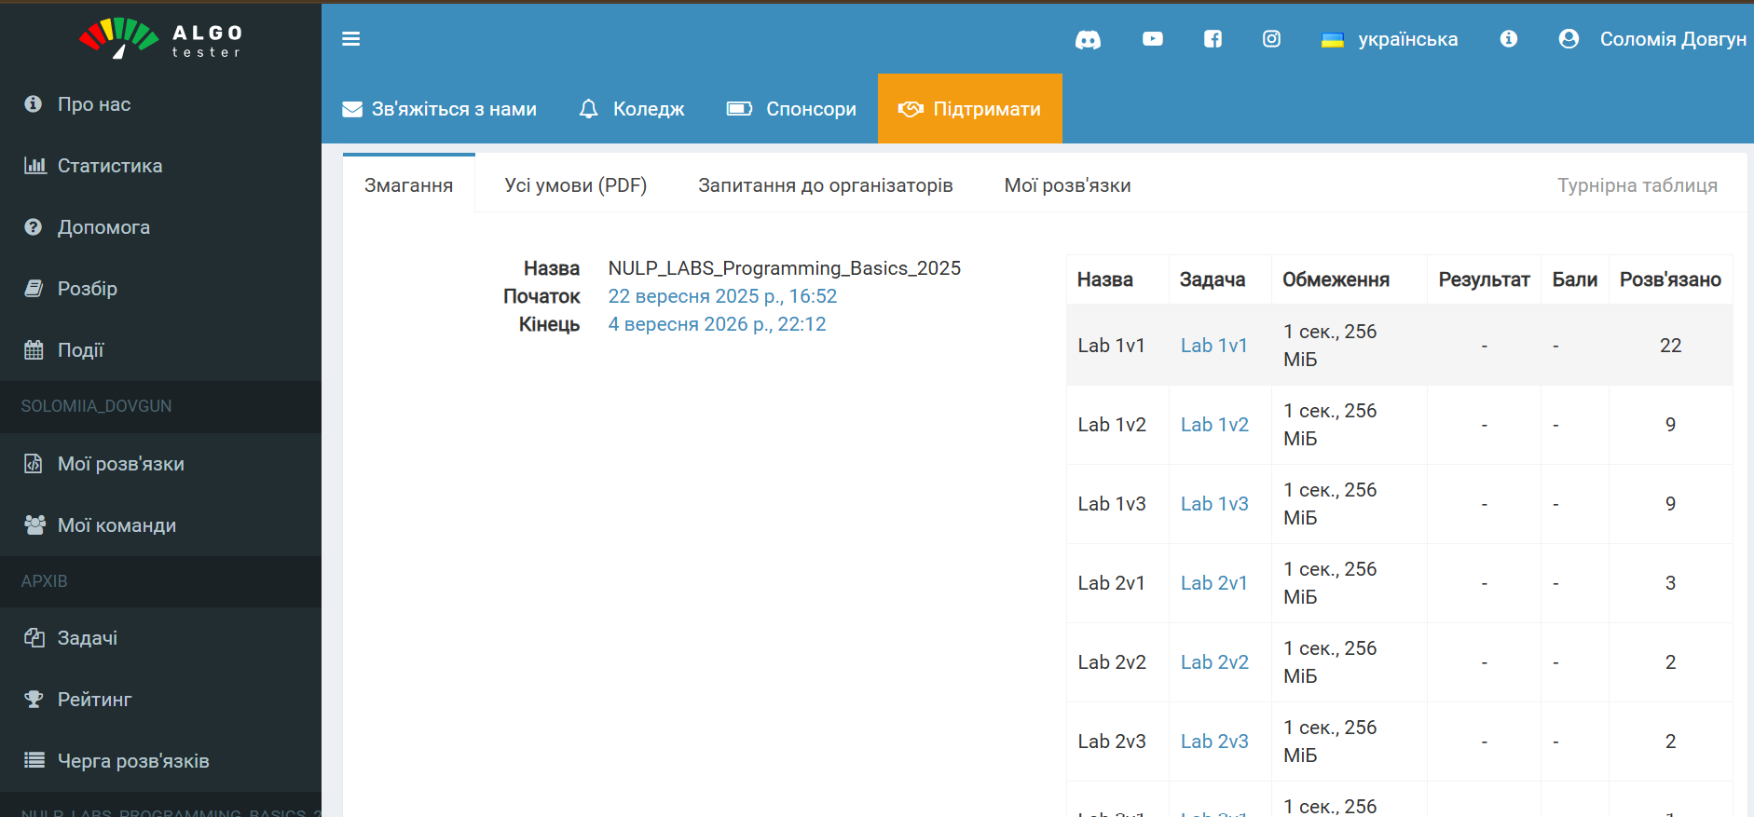

*Рис 16. Доступ до контесту Algotester*

**Завдання №8 Configuration: Create Own Git Repo and Exchange Files with Teammate**

* Створила власний репозиторій
* Склонувала командний репозиторій, створила свою гілку, запушила свій код в репозиторій, зробила пулреквест, дочекалася коментарів від команди та зробила мердж

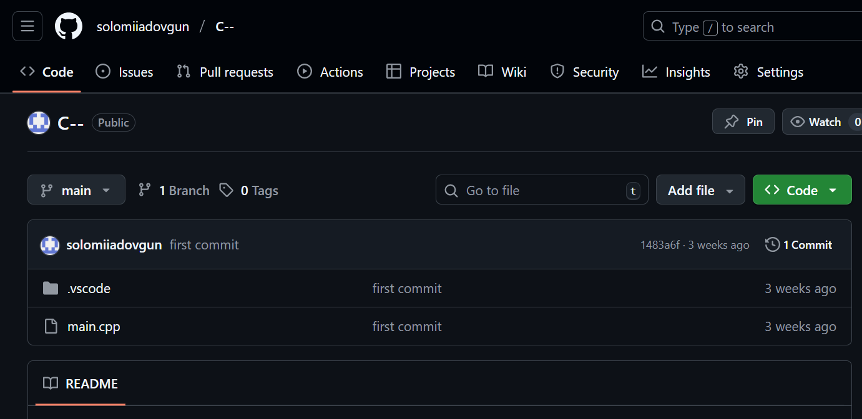

*Рис 17. Власний репозиторій*

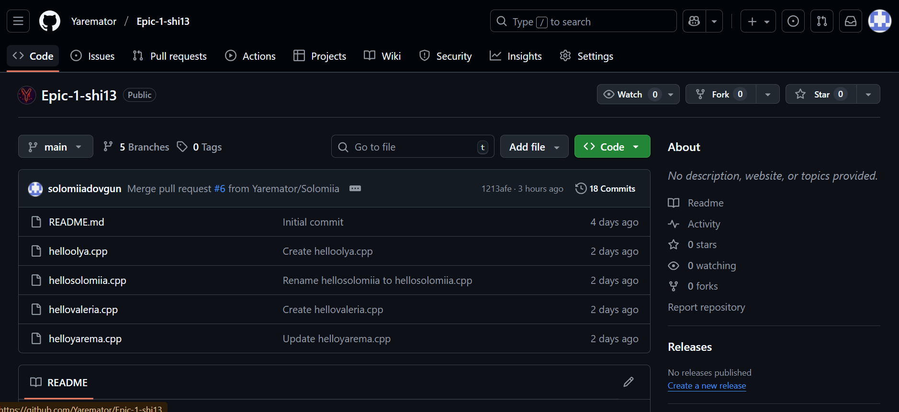

*Рис 18. Файли в командному репозиторії*

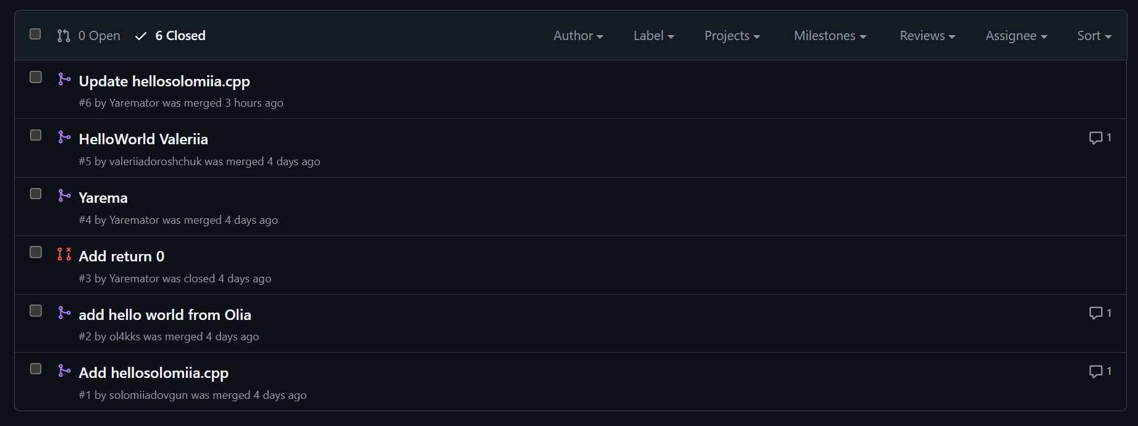

*Рис 19. Коментарі та мердж гілок*

## **4. Код програм з посиланням на зовнішні ресурси:**

**Завдання №10 Run First Program - задача про депозит**

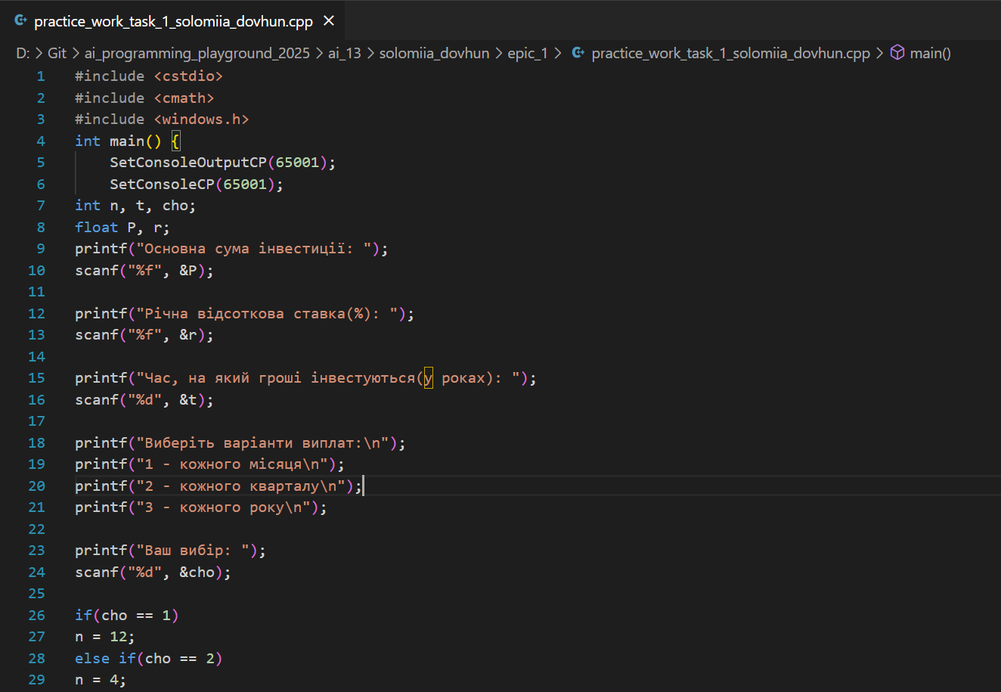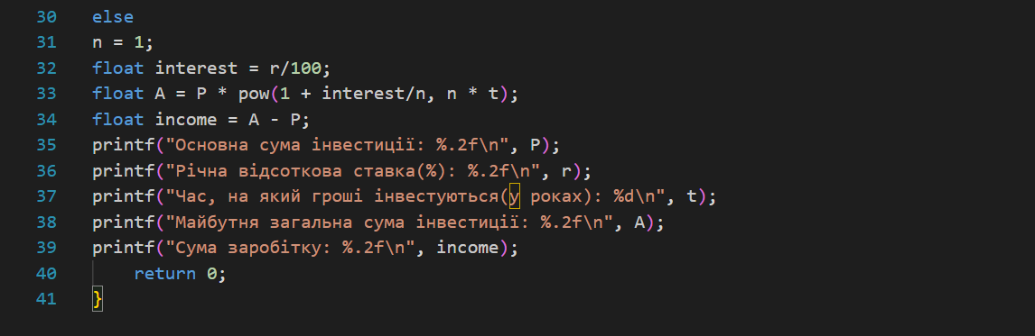

*Code #1. Код до задачі про депозит / Рис 20. Код до задачі про депозит*

*Посилання на файл коду в пулреквесті*:

[**https://github.com/artificial-intelligence-department/ai_programming_playground_2025/pull/100/files#diff-e5f7493eaeb75b1e1b6cd2d77407e9ff9964937713a0391e01617fded08c6f0e**](https://github.com/artificial-intelligence-department/ai_programming_playground_2025/pull/100/files#diff-e5f7493eaeb75b1e1b6cd2d77407e9ff9964937713a0391e01617fded08c6f0e)

**Завдання №11 Practice Task 1 - задача про зарплату працівника**

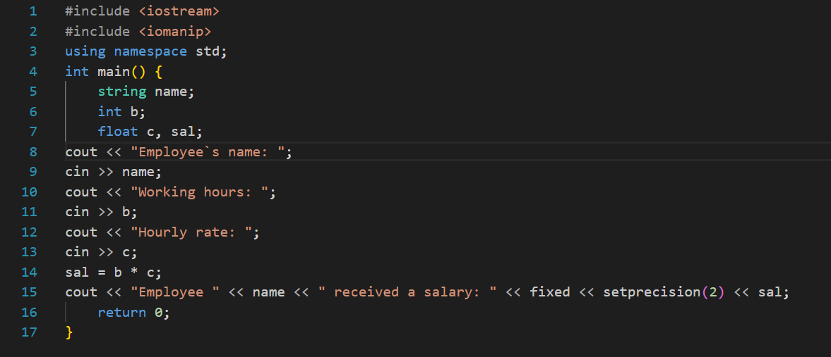

*Code #2. Код до задачі про зарплату працівника / Рис 21. Код до задачі про зарплату працівника*

*Посилання на файл коду в пулреквесті*:

[**https://github.com/artificial-intelligence-department/ai_programming_playground_2025/pull/100/files#diff-9609c5e6d7ed91028b84f6a88e91404f163c87bf3acfd5e9d01f12dbba320353**](https://github.com/artificial-intelligence-department/ai_programming_playground_2025/pull/100/files#diff-9609c5e6d7ed91028b84f6a88e91404f163c87bf3acfd5e9d01f12dbba320353)

**Завдання №12 Practice Task 2 - задача про прогноз переглядів відео (TikTok / Instagram Reels)**

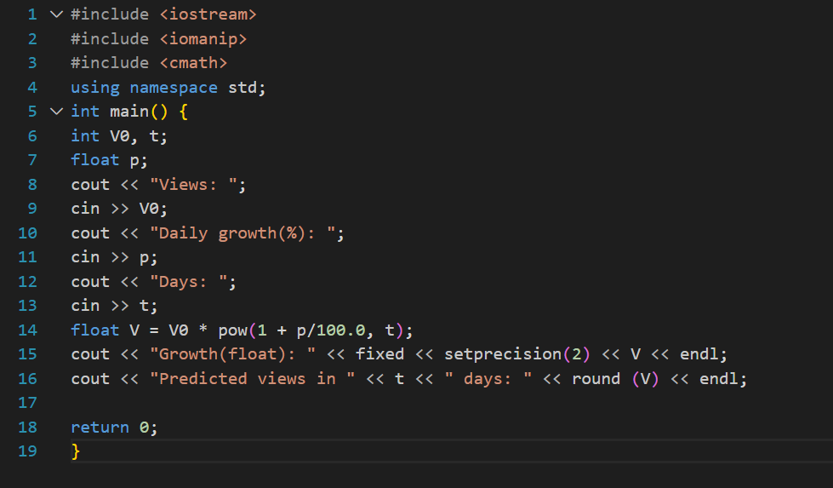

*Code #3. Код до задачі про прогноз переглядів відео / Рис 22. Код до задачі про прогноз переглядів відео*

*Посилання на файл коду в пулреквесті*:

[**https://github.com/artificial-intelligence-department/ai_programming_playground_2025/pull/100/files#diff-3befd410bfb57b6a37d0fb5075920a46febcabbbc5014b65aa46154034cb0ce5**](https://github.com/artificial-intelligence-department/ai_programming_playground_2025/pull/100/files#diff-3befd410bfb57b6a37d0fb5075920a46febcabbbc5014b65aa46154034cb0ce5)

**Завдання №13 Self Practice Algotester - задача "Апельсини"**

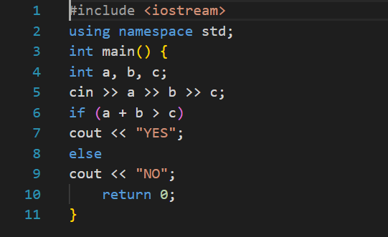

*Code #4. Код до задачі про апельсини / Рис 23. Код до задачі про апельсини*

*Посилання на файл коду в пулреквесті*:

[**https://github.com/artificial-intelligence-department/ai_programming_playground_2025/pull/100/files#diff-ba797fecc7bf47c4b25d0ac83bca95d4e64b5bc8a33b39bbcee47bd8fa25bf28**](https://github.com/artificial-intelligence-department/ai_programming_playground_2025/pull/100/files#diff-ba797fecc7bf47c4b25d0ac83bca95d4e64b5bc8a33b39bbcee47bd8fa25bf28)

## **5. Результати виконання завдань, тестування та фактично затрачений час:**

**Завдання №9 Binary Calculations**

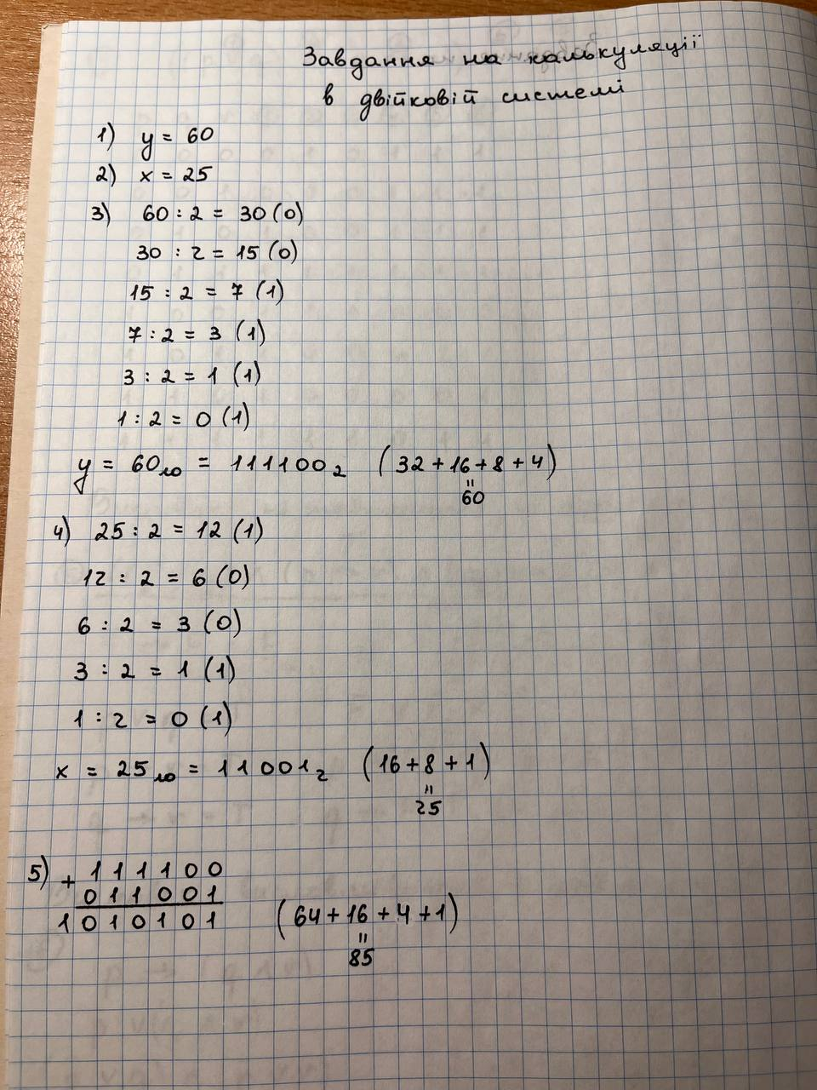

*Рис 24. Обчислення в двійковій системі числення*

Час затрачений на виконання завдання: 15 хв

**Завдання №10 Run First Program - задача про депозит**

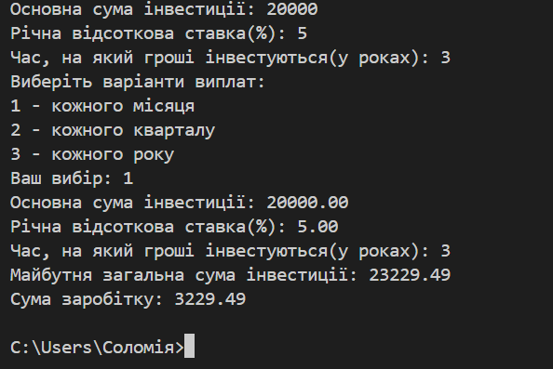

*Рис 25. Виконання програми про депозит*

Час затрачений на виконання завдання: 2 год

**Завдання №11 Practice Task 1 - задача про зарплату працівника**

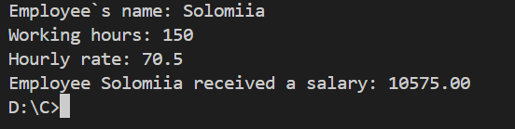

*Рис 26. Виконання програми про зарплату працівника*

Час затрачений на виконання завдання: 30 хв

**Завдання №12 Practice Task 2 - задача про прогноз переглядів відео (TikTok / Instagram Reels)**

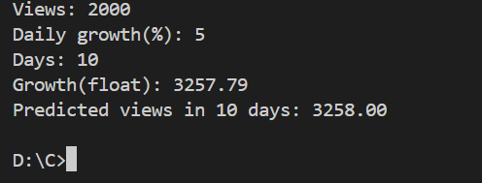

*Рис 27. Виконання програми про прогноз переглядів відео*

Час затрачений на виконання завдання: 35 хв

**Завдання №13 Self Practice Algotester - задача "Апельсини"**

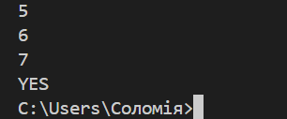

*Рис 28. Виконання програми про апельсини*

Час затрачений на виконання завдання: 10 хв

## **6. Кооперація з командою:**

* Перша зустріч з командою 04.10. Обговорили деякі теоретичні питання та створили командний репозиторій, куди додали свій код за допомогою Git команд, зробили код рев’ю.

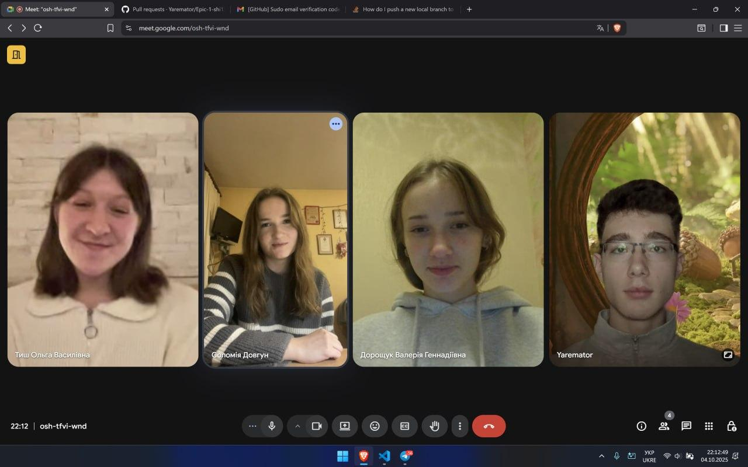

*Рис 29. Зустріч з командою 04.10*

# **Висновки:** У ході виконання лабораторної роботи я розглянула основні поняття алгоритму, програми та коду, а також ознайомилась із системами числення (десятковою, двійковою та шістнадцятковою). Під час виконання практичної частини я налаштувала середовище розробки Visual Studio Code, освоїла основи командного рядка Linux, навчилася працювати із системою контролю версій Git та платформою GitHub для зберігання проєктів і спільної роботи. Крім того, опанованувала інструменти для організації роботи (Trello), побудови блок-схем (Draw.io) та тренування алгоритмічного мислення (Algotester). Впевнена, що отримані знання й навички створять надійну базу для подальшого вивчення програмування та участі в реальних проєктах.